全国高等学校教学研究中心

高校化学化工课程教学系列报告会（2016）通知
高教研[2016]22号
_____________老师：
高校化学化工课程教学系列报告会（2016）(第11届大学化学化工课程报告论坛）定于2016年11月26—27日在福州召开，由福建师范大学承办。
自教育部《关于加强高等学校在线开放课程建设应用与管理的意见》(教高[2015]3号)发布以来，我国以“慕课”为代表的在线开放课程建设大步快进，在课程建设应用、共建共享运行机制、教学管理制度创新等方面取得了显著成绩，引发了教学组织模式和教学服务模式的创新，促进了课程教学质量的提升。为深入贯彻教高[2015]3号文件精神，通过在线开放课程建设和应用，有效提升和创新信息化环境下课程教学的能力，切实推动信息技术与教育教学深度融合，促进优质教育资源应用与共享，提高教学质量，本届报告会将以
化学化工类在线开放课程建设应用与教学模式改革创新
为主题，围绕
1. 化学化工类在线开放课程建设与教学内容、教学方法、教学模式改革
2. 化学化工类在线开放课程建设与教材建设的创新与实践
3. 化学化工类在线开放课程群建设的创新与实践
4. 化学化工类课程教学水平和创新能力的提高
等专题，在已有的化学化工类国家精品课程、国家精品资源共享课和以“慕课”为代表的在线开放课程建设应用成果基础上，以构建中国特色的在线开放课程体系为核心，组织广大高校化学化工教师广泛集聚化学化工类在线开放课程的建设成果和经验，深入研讨化学化工类在线开放课程、在线开放课程群建设与应用，探索和实践教学内容重塑、教学模式改革，创新线上线下互动的启发式、探究式、讨论式和参与式教学，不断凝聚共识、集聚优势，构建化学化工类在线开放课程和在线开放课程群建设的共建共享新方法、新模式、新机制，切实服务广大化学化工类课程教师开展在线开放课程建设应用、教学改革、教学研究，着力提高新形势、新阶段、新特征下化学化工类课程教学质量。
同时，本届报告会将研讨和确定“十年课程论坛、百篇优秀论文”评选活动方案；希望在2006年首届大学化学化工课程报告论坛创设以来参加论坛的所有化学化工教师积极参与下，回顾和总结论坛十年经验，并从《高校化学化工课程教学系列报告会论文集》中的1300多篇论文中评选出100篇优秀论文，结集出版。
现将有关事项通知如下：
一、报告遴选及论文征集
本届报告会采用大会报告、分组报告和书面交流形式。大会报告由报告会组委会根据主题与相关专题，通过专门邀请和组织推荐产生；分组报告和书面交流，除组委会邀请外，欢迎各高校积极推荐和投稿。
从即日起，本届报告会还将围绕主题、专题开展征文活动。入选论文将汇集编入《高校化学化工课程教学系列报告会论文集（2016）》，由高等教育出版社正式出版。
论文内容须符合会议主题，且未在正式刊物上公开发表，投稿截止日期为2016年11月5日。请按照文后所附论文格式撰写论文，全文字数限定在3000字左右，论文投稿信箱：hxlt@pub.hep.cn。
二、报到事宜
1．报到时间：2016年11月25日全天。
2．报到地点：福州聚春园会展酒店（福州市仓山区潘敦路189号，海峡会展中心对面）。
3．其他：会议期间统一安排食宿，费用自理，无会议补助，收取会务费500元/人。会议委托聚春园会展酒店开具会务费发票。
4. 乘车路线：
（1）福州火车站：在火车站南广场乘坐2路公交车，到“东部办公区(石碑兜)”站下车，再换乘307路公交车，到“福州海峡国际会展中心”站下车，往回步行130米后左转，沿潘敦路前行300米即到酒店。直接乘坐出租车约40元。
（2）福州南站：在南站乘坐地铁1号线（往三叉街方向），到“黄山站”下车，A口出站后前行190米后右转，沿潘敦路前行1.9公里即到酒店。直接乘坐出租车约20元。
（3）福州长乐国际机场：乘坐空港快线华威城乡客运站专线到终点下车，再换乘501路公交车，到“濂水浦”站下车，前行310米后右转，沿潘敦路前行120米即到酒店（从华威城乡客运站乘坐出租车到酒店约15元）。直接乘坐出租车约150元。
三、会议注册
会议注册采用网上注册的形式，与会代表可选择下列两种方式之一完成注册（会议注册截止日期为2016年11月15日）:
（1）在计算机上打开网址https://www.wenjuan.com/s/rIBnAfY/，填写相关信息后提交完成注册。
（2）用手机、平板电脑等移动设备扫描文后所附二维码，填写相关信息后提交完成注册。
四、其他
联系人：殷英、刘佳
电 话：010-58556205，13911635079
010-58556426，13601027167
通信地址：北京市朝阳区惠新东街4号富盛大厦1座20层
高校化学化工课程教学系列报告会组委会秘书处
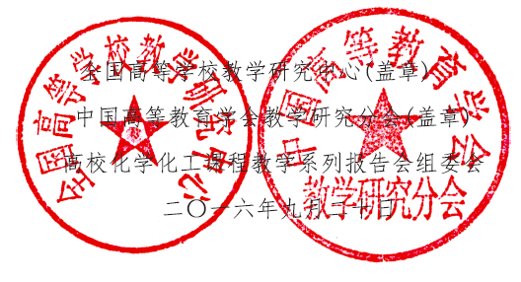
邮政编码：100029

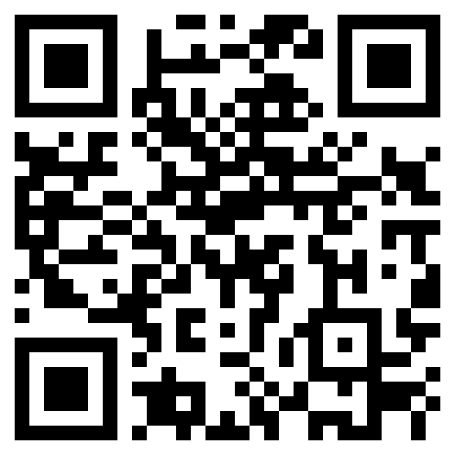
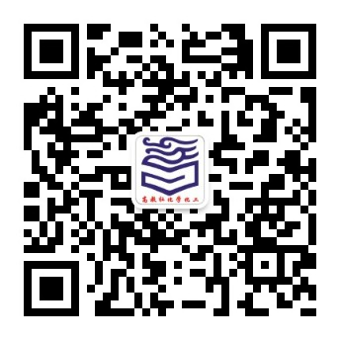
扫码进行会议注册

扫码添加组委会秘书处官方微信
了解更多会议信息
Zix

论文撰写格式（全文字数请控制在3000字左右，过长论文恕不收录）
中文标题（小二号黑体）

张 三 ¹ 李四六 ² 王五七¹（四号仿体）
（1.北京师范大学化学学院 北京 100875；
2.西北大学化学与材料科学学院 西安 710069）（小四号宋体）

一、一级标题（三号黑体）
XXXXXXXXXXXXXXXXXX[2]（四号宋体，1.5 倍行距）
1.二级标题（小三号黑体）
图题、图注、表题，统一为五号宋体

参考文献（四号黑体）
[1] Yanagisawa T, Shimizu T, Kuroda K, et al. Bull. Chem. Soc., 1990, 63(4): 988-992. （四号宋体）
[2] 作者姓名. 文章题目[EB/OL]. [年-月-日](下载日期). 网络地址.
[3] 徐敏, 王磊, 支瑶，等. 化学教育, 2014, 35(1):34-40.
[4] 刘知新. 化学教学论. 4 版. 北京: 高等教育出版社, 2009:23-34.

教改项目名称
通信联系人，Email：abc@bca.com

